Для доступа к СУФД портал вам необходимо:
- Наличие установленного на компьютере Крипто-про версии 4.0.9944, или 4.0.9963.
- Наличие установленного СКЗИ Континент TLS клиент версии 2.0 (Скачать) (Только при работе через Internet Explorer 11)
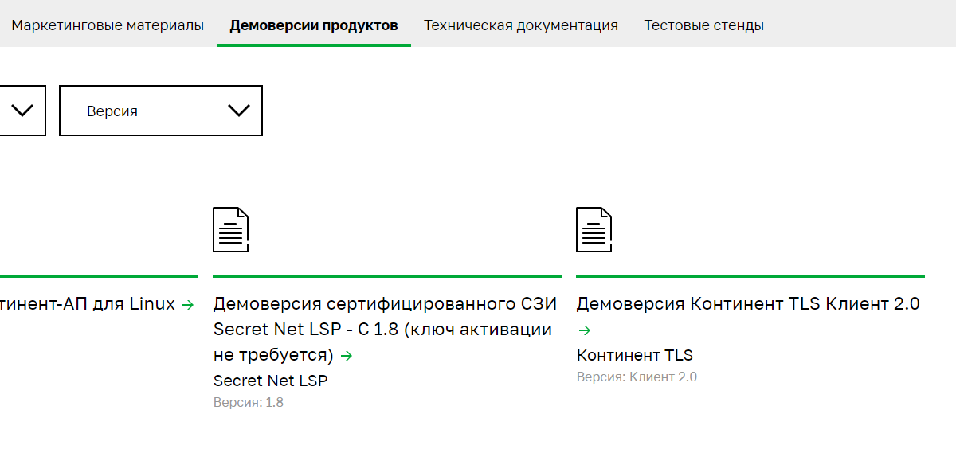
- Наличие установленного расширения КриптоПро ЭЦП Browser plug-in (Скачать)
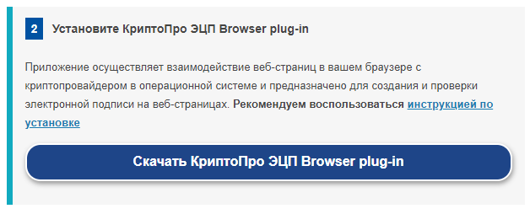
- Поддерживаемые браузеры: Internet Explorer 11 (для работы через Континет TLS клиент), Yandex browser, Google Chrome, ChromiumGost.
В случае использования браузера Yandex, Google Chrome, ChromiumGost необходимо дополнительно установить расширение КриптоПро ЭЦП Browser plug-in. Устанавливается из браузера в разделе расширения.
- Наличие четырех установленных на компьютере корневых сертификатов (Скачать)

Настройка СКЗИ Континент TLS клиент версии 2.0:
- После установки программы запускаем 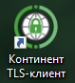 вам будет предложено зарегистрировать программу, в противном случае через 14 дней срок действия пробной версии закончится и доступ к СУФД будет ограничен.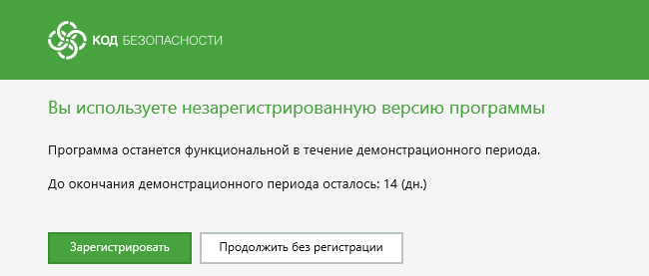
- После регистрации в главном окне программы жмем кнопку «Добавить» и выбираем «Ресурс»
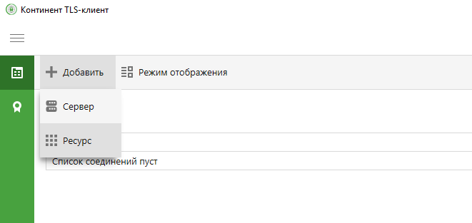
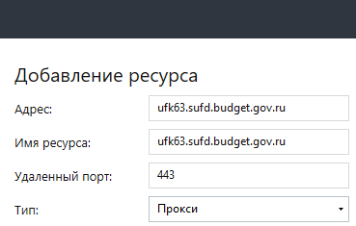
- Справа в поле «Адрес» указываем адрес ufk63.sufd.budget.gov.ru и жмем сохранить.
- Заходим во вкладку настройки основные, прокручиваем в самый низ и ставим галочку «Запускать при старте системы»
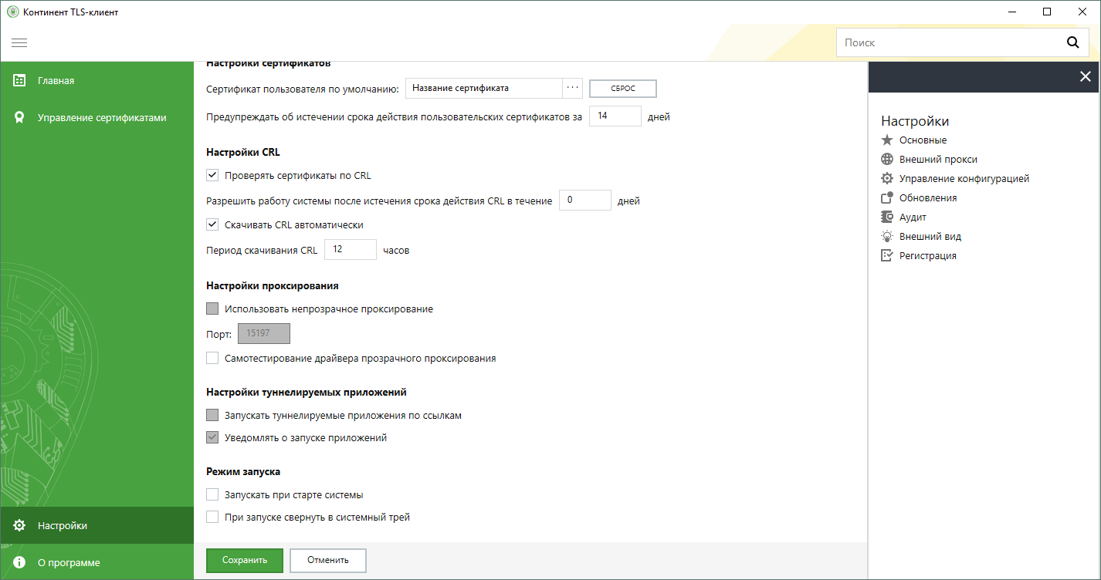

В случае необходимости входа под другим пользователем нужно закрыть браузер и сбросить соединение. Для этого в правом нижнем углу жмем по значку Континент TLS правой кнопкой мышки и вбираем «Сброс соединений»
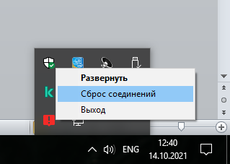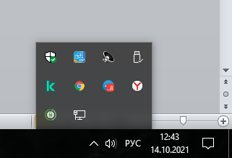
Если на компьютере установлены просроченные сертификаты значок программы будет красным, если нет – зеленым.

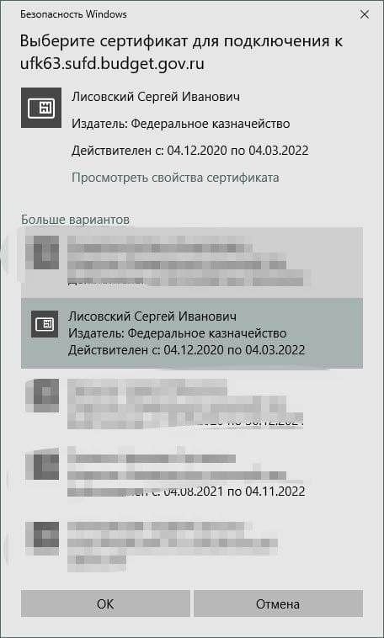
Вход в систему:
Адрес для входа:
http://ufk63.sufd.budget.gov.ru если браузер Internet Explorer 11
https://ufk63.sufd.budget.gov.ru если браузер
Yandex, Chrome, ChromiumGost.
Выбираем нужный сертификат и жмем «ОК»
Предустановленную версию ChromiumGost со всеми плагинами можно скачать по ссылке Скачать

